**UNIVERSIDAD AGRARIA DE LA HABANA “FRUCTUOSO RODRÍGUEZ PÉREZ”**

**Prototipo Funcional del Módulo para educación a distancia del Sistema de gestión de la nueva universidad**

***Functional prototype of the module for distance education of the management system of the new university***

**Claudia Aguilar Rajme1, Gabriel Alberto Pérez Guerra2, Neily Machado García3, Gleidys Pérez Díaz4, Minelkis Machado Molina5**

1. Estudiante de Ingeniería Informática, Facultad de Ciencias Técnicas, Universidad Agraria de La Habana, Cuba. Carretera Tapaste, Km 22 ½, San José de las Lajas, Mayabeque. [claudiaar@unah.edu.cu](mailto:claudiaar@unah.edu.cu). Teléfono 047-86-03-19.
2. Estudiante de Ingeniería Informática, Facultad de Ciencias Técnicas, Universidad Agraria de La Habana, Cuba. Carretera Tapaste, Km 22 ½, San José de las Lajas, Mayabeque. [gabrielpg@unah.edu.cu](mailto:gabrielpg@unah.edu.cu). Teléfono 047-86-03-19.
3. Doctora en Ciencias, Profesora Titular, Departamento de Ingeniería Informática, Facultad de Ciencias Técnicas, Universidad Agraria de La Habana, Cuba. Carretera Tapaste, Km 22 ½, San José de las Lajas, Mayabeque. [neili@unah.edu.cu](mailto:neili@unah.edu.cu). Teléfono 047-86-03-19.
4. Ingeniera en Ciencias Informáticas, Especialista de Informatización, Departamento de Informatización, Universidad Agraria de La Habana, Cuba. Carretera Tapaste, Km 22 ½, San José de las Lajas, Mayabeque. [gpdiaz@unah.edu.cu](mailto:gpdiaz@unah.edu.cu). Teléfono 047-86-36-43.
5. Máster enCiencias, Profesor Instructor, Departamento de Ingeniería Informática, Facultad de Ciencias Técnicas, Universidad Agraria de La Habana, Cuba. Carretera Tapaste, Km 22 ½, San José de las Lajas, Mayabeque. [minelkis_machado@unah.edu.cu](mailto:minelkis_machado@unah.edu.cu).Teléfono 047-86-03-19.

**Resumen:**

El sistema informático que se utiliza actualmente para la gestión de los procesos relacionados con la matrícula en la Educación Superior en Cuba, es el Sistema de Gestión de la Nueva Universidad (SIGENU). Este sistema posibilita la gestión de los datos de los estudiantes en secretaría del Curso Regular Diurno (CRD) y Curso por Encuentros (CPE), por lo que no cuenta con un módulo que se adapte a las necesidades y características de la Educación a Distancia (EaD).

El presente trabajo tiene como objetivo la realización de un prototipo funcional que se integrará con el SIGENU. Brindará las funcionalidades necesarias para la gestión de los procesos de la secretaría docente. Con su puesta en práctica, se podrá realizar un seguimiento desde que los estudiantes matriculan en la universidad hasta que culminan sus estudios, y se generarán de forma eficiente los reportes requeridos en las secretarías docentes.

Del análisis de la aplicación que se utiliza actualmente (SIGENU) se puede concluir que, no es compatible con los procesos que se necesitan modelar en la EaD. Con el uso de la solución propuesta, se facilitará el trabajo de las secretarias docentes y demás directivos, que necesitan realizar reportes sistemáticos de los estudiantes que cursan la modalidad de educación a distancia. Además de que se almacenarán en formato digital todos los datos necesarios.

***Abstract:***

*The computer system that is currently used for the management of the processes related to enrollment in Higher Education in Cuba, is the Management System of the New University (from the spanish Sistema de Gestión de la Nueva Universidad - SIGENU). This system enables the management of student data in the secretariat of the Regular Course for the Day (from the spanish Curso Regular Diurno - CRD) and the Course for Encounters (from the spanish Curso por Encuentros - CPE), so it does not have a module that adapts to the needs and characteristics of Distance Education (from the Spanish Educación a Distancia - EaD).*

*The present work has as objective the realization of a functional prototype that will be integrated with the SIGENU. It will provide the necessary functionalities for the management of the processes of the teaching secretary. With its implementation, it will be possible to follow up since the students enroll in the university until they complete their studies, and the required reports will be generated efficiently in the teaching secretaries.*

*From the analysis of the application that is currently used (SIGENU) it can be concluded that it is not compatible with the processes that need to be modeled in the DL. With the use of the proposed solution, the work of the teaching secretaries and other managers will be facilitated, who need to make systematic reports of the students who study the modality of distance education. In addition, all the necessary data will be stored in digital format.*

**Palabras Clave:** Educación a Distancia; SIGENU; Sistema de Gestión

***Keywords:*** *Distance Education; SIGENU; Management System*

**1. Introducción**

La educación a distancia surge con el objetivo de hacer llegar la educación a todo aquel que la necesita. Esta modalidad de estudios ha exigido siempre la existencia de un elemento mediador entre el docente (profesor) y el discente (estudiante). Generalmente, este mediador ha sido una tecnología, que ha ido variando en cada momento (Morer 2002).

En un inicio el mediador entre profesores y estudiantes era el correo postal, pero con el paso del tiempo se han ido adoptando nuevos avances tecnológicos que permiten una comunicación fluida entre ambas partes. Debido al gran auge de las Tecnologías de la Información y las Comunicaciones (TIC) se puede plantear que, en algunos casos, la educación a distancia constituye una alternativa a la educación convencional.

Al utilizar las tecnologías actuales se amplía el espectro de posibilidades para los estudiantes, ya que tienen acceso a un mayor número de cursos en los que pueden matricular. Además, no están limitados a las especialidades que se oferten en su lugar de residencia, sino que pueden optar por las que sean afines a sus intereses sin importar que no se encuentren en su territorio.

Cuba, sin grandes tradiciones educacionales en esta modalidad, comenzó con programas de educación a distancia en el curso 1979-80, época de auge a nivel internacional. Para esto se crea la Red de Centros, que liderada por la Facultad de Educación a Distancia de la Universidad de La Habana (FED-UH), como centro rector, diera cobertura a todo el territorio nacional. La misión de esta facultad era: brindar la posibilidad de cursar estudios superiores y de recalificación a todos los interesados, que no puedan acceder a la educación superior por las vías tradicionales, contribuyendo así a la formación de recursos humanos que demanda el desarrollo social. Posteriormente algunas de las universidades del país se fueron sumando a esta nueva modalidad de educación (Seuret and Justiniani 2006).

Jorge Pérez Bello, (comunicación personal, 19 de noviembre, 2018) explica que hace cuatro años se trabaja en un nuevo modelo de Educación a Distancia. La principal diferencia de este con el modelo antiguo es que está mediado por el uso de las Tecnologías de la Información y las Comunicaciones (TICs). La Universidad Agraria de La Habana “Fructuoso Rodríguez Pérez” contó inicialmente en la modalidad de Educación a Distancia, con las carreras de Licenciatura en Contabilidad, de la Facultad de Ciencias Económicas y Empresariales, y la carrera de Licenciatura en Derecho, de la Facultad de Ciencias Sociales y Humanísticas; las cuales están ideadas bajo el antiguo modelo. Desde el curso escolar 2016-2017 la Facultad de Ciencias Técnicas cuenta con la carrera de Ingeniería en Procesos Agroindustriales, primera carrera en Educación a Distancia de perfil ingenieril en Cuba, la cual está concebida con el nuevo modelo.

El sistema informático que se utiliza actualmente para la gestión de los procesos relacionados con la matrícula en la Educación Superior en Cuba, es el Sistema de Gestión de la Nueva Universidad (SIGENU). Este software surge en la Universidad Tecnológica de La Habana “José Antonio Echeverría” (CUJAE), para dar solución a la necesidad de globalizar los procesos propios de las secretarías docentes en todo el país. El SIGENU fue concebido para las modalidades Curso Regular Diurno (CRD) y Curso por Encuentros (CPE), por lo que no cuenta con un módulo que se adapte a las necesidades y características de la Educación a Distancia, entre las que se encuentra que no existen grupos, años académicos, ni existen los reajustes curriculares, por mencionar algunas. Por esta razón las secretarias docentes deben llevar toda la información del progreso de los estudiantes a lo largo de la carrera de forma manual, ya que el sistema solo les sirve para tener la información de matrícula a la Educación Superior del estudiante, que es igual para todas las modalidades. Esto dificulta y ralentiza el flujo de la información, que es de vital importancia tanto para estudiantes como para la dirección del centro, además de constituir un mayor riesgo de que existan errores en el manejo de los datos.

**3. Resultados y discusión**

El sistema propuesto permite la gestión de la información referente a los procesos de secretaría docente en la modalidad de Educación a Distancia, para la Educación Superior Cubana. Con él se puede matricular un estudiante a la educación superior (ver Figura 1).

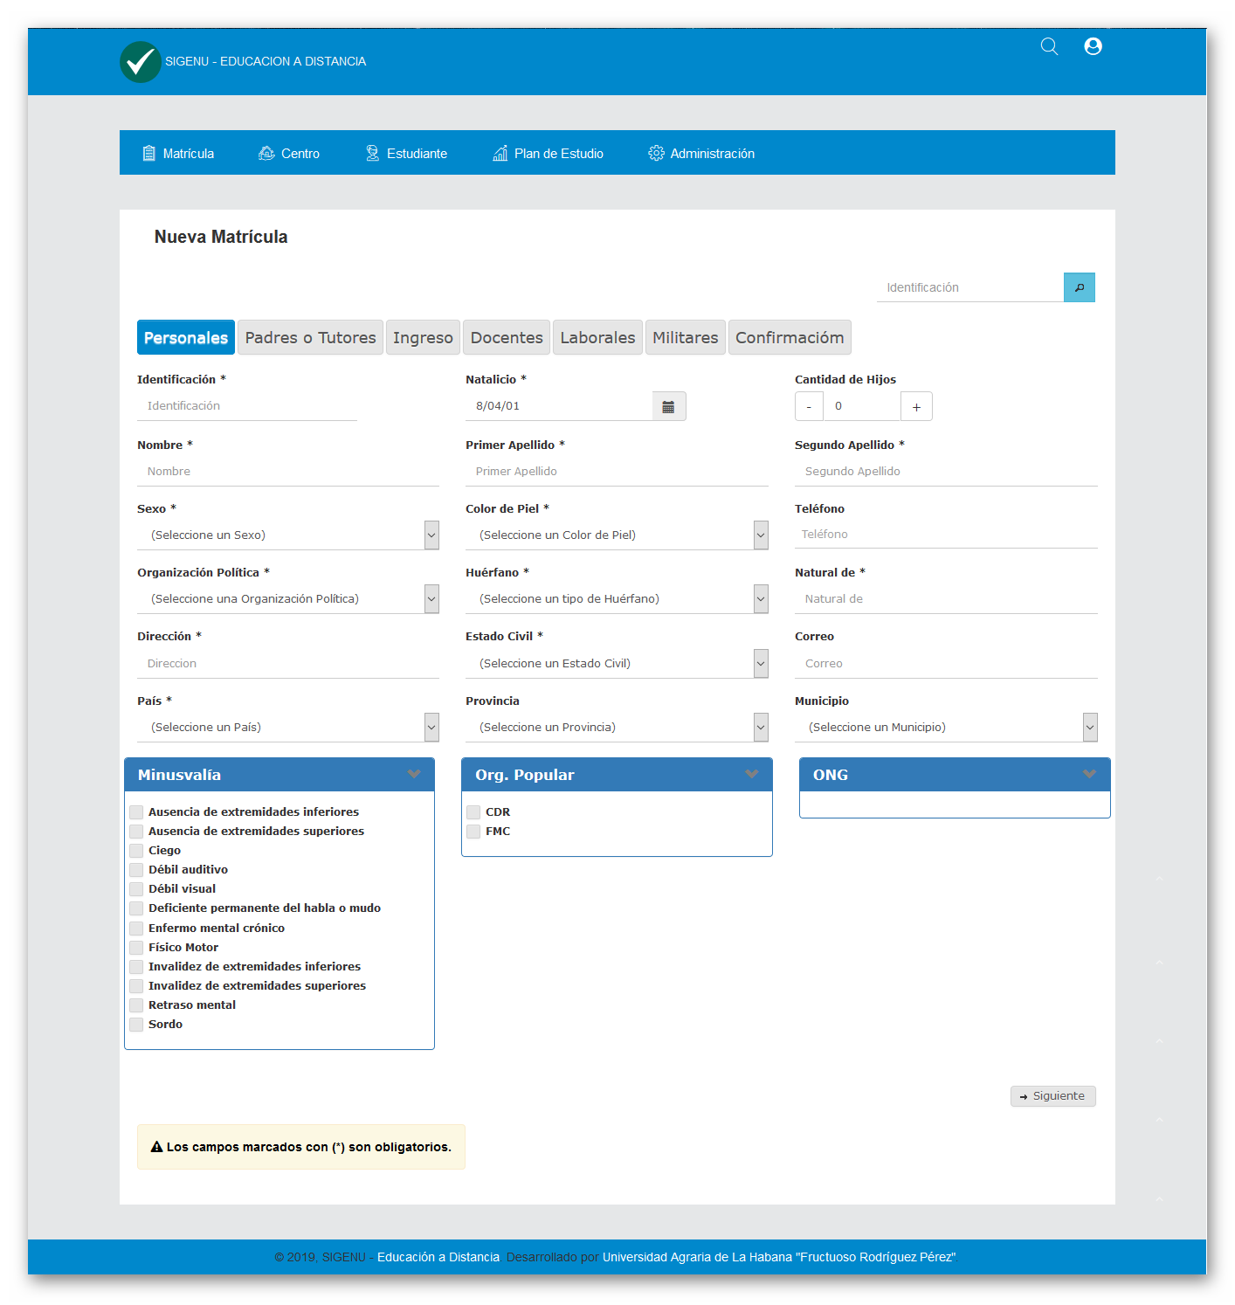

**Figura 1:** Menú para Matricular un estudiante

Además, los vicedecanos pueden gestionar las carreras en sus facultades y Centros Universitarios Municipales (ver Figura 2 y 3).

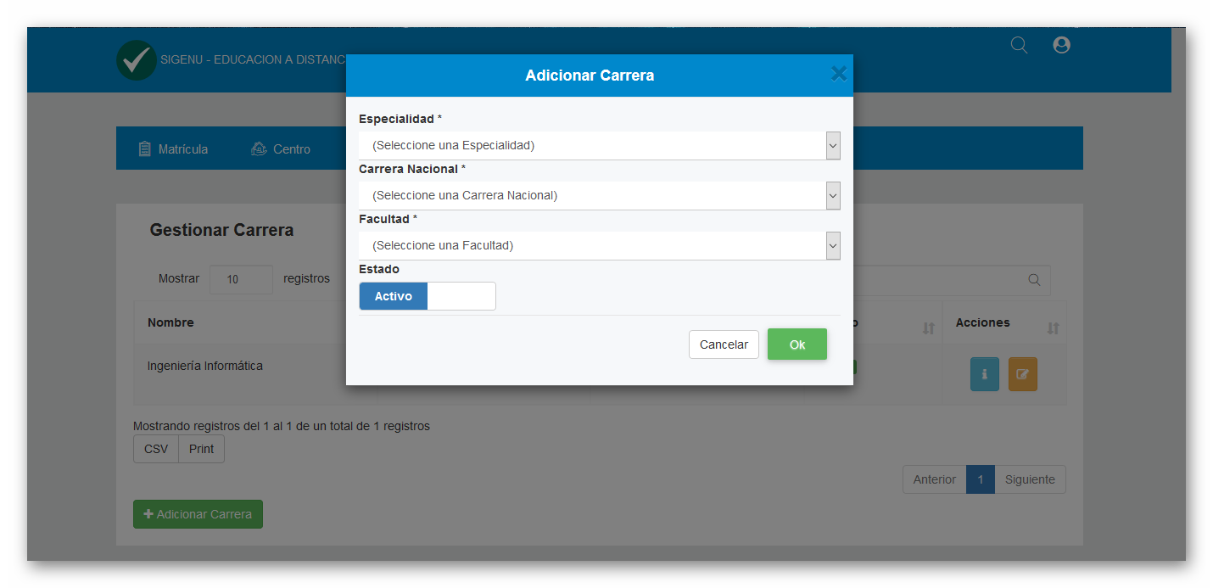

**Figura 2:** Menú Añadir Carrera a una Facultad

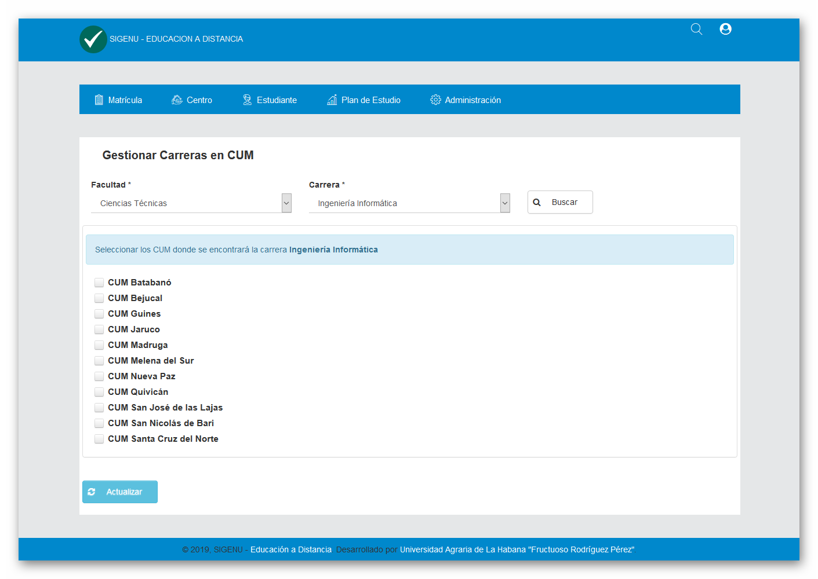

**Figura 3:** Menú Añadir Carrera a un CUM

Los planes de estudio se gestionan y se les añaden disciplinas y asignaturas que después los estudiantes matricularán (ver Figura 4).

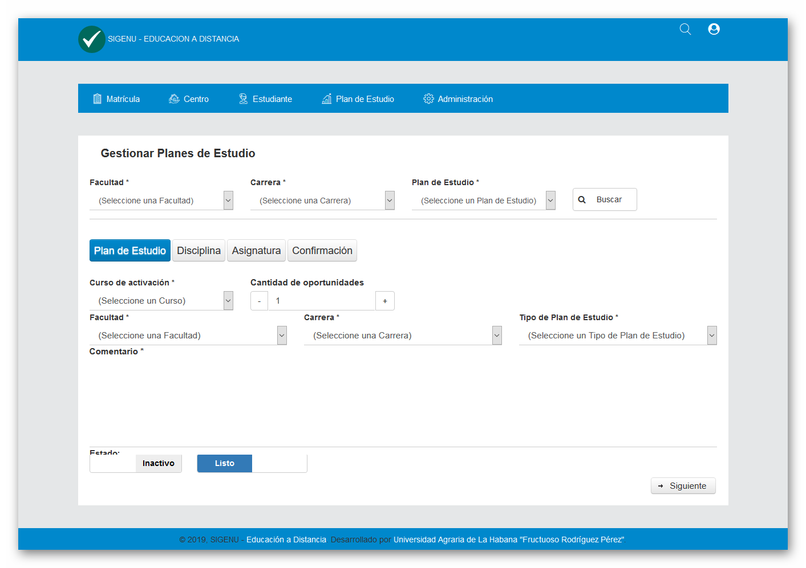

**Figura 4:** Menú Gestionar Plan de Estudio

**4. Conclusiones**

• Del análisis de la aplicación que se utiliza actualmente en las universidades cubanas (SIGENU) se concluye que, no es compatible con los procesos que se necesitan modelar en la educación a distancia.

• Con el uso de la solución propuesta, se facilitará el trabajo de las secretarias docentes y demás directivos, que necesitan realizar reportes sistemáticos de los estudiantes que cursan la modalidad de educación a distancia.

**5. Referencias bibliográficas**

1. ALEX, B., L. TAYLOR, R. WINCH AND G. J. U. H. D. S. I. S.-S. S. D. C. R. H. HILLERT Spring Security Reference 2004.
2. DÍAZ, F. J., C. A. QUEIRUGA AND L. A. FAVA. Struts y JavaServer Faces, cara a cara. In *IX Workshop de Investigadores en Ciencias de la Computación.* 2007.
3. DOCS, M. W. HTML. In*.*, 2017, vol. 2018.
4. FLANAGAN, D. *JavaScript: the definitive guide*. Edtion ed.: " O'Reilly Media, Inc.", 2006. ISBN 0596101996.
5. LAJASO. CSS. In*.*, 2018, vol. 2018.
6. LEÓN MACHADO, R. AND O. G. J. C. H. REYES PUPO Módulo para el control de la baja estudiantil en el SIGENU 2011, 17(2).
7. LTD, V. P. I. About us. In*.*, 2018.
8. MALDONADO, T. AND W. MAURICIO. Estudio de la integración de los framework bootstrap y primefaces para el desarrollo de aplicaciones web adaptativas con java server faces Aplicativo: Sistema de control de notas, para la unidad educativa mariano Suarez Veintimilla. 2017.
9. MENDOZA GONZÁLEZ, G. J. H. D. D. N. Herramienta de Desarrollo Netbeans 2008.
10. MOMJIAN, B. *PostgreSQL: introduction and concepts*. Edtion ed.: Addison-Wesley New York, 2001.
11. MORER, A. S. Educación a distancia, educación presencial y usos de la tecnología: una tríada para el progreso educativo. Edutec. Revista electrónica de tecnología educativa, 2002, (15), 024.
12. SAAVEDRA, R. A. AND G. M. G. J. R. R. G. D. D. L. MORA Sistema de gestión de la Nueva Universidad (SIGENU v4. 0.0) como herramienta para la automatización de los procesos docentes y estadísticos de la Universidad de Granma (Revisión) 2018, 2(4), 130-142.
13. SEURET, M. Y. AND A. M. J. R. R. I. D. E. A. D. JUSTINIANI Cuba: La educación a distancia en la Universidad de La Habana 2006, 9(1-2), 185-213.
14. SOMASUNDARAM, R. *Git: Version control for everyone*. Edtion ed.: Packt Publishing Ltd, 2013. ISBN 1849517533.